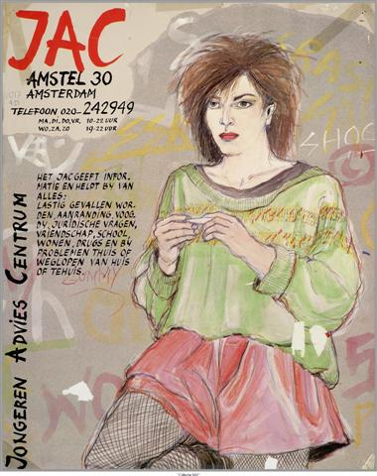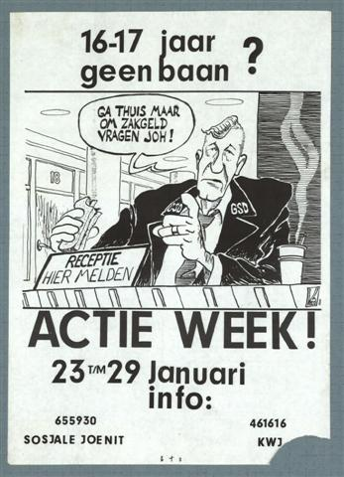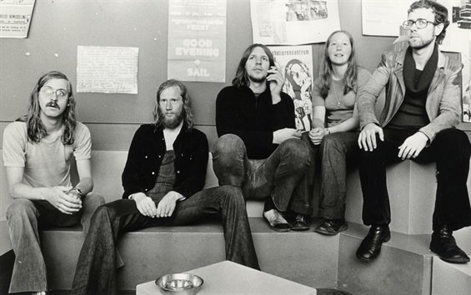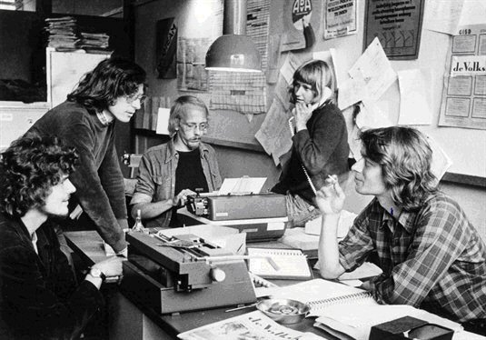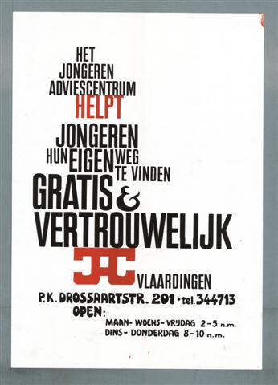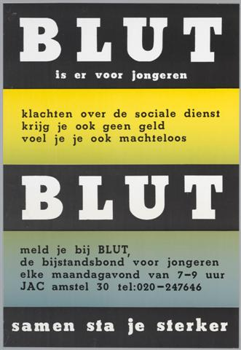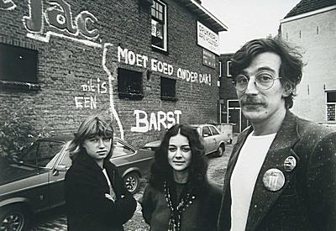 | Verwante vensters
1970 Jongeren Advies Centrum (JAC)
Bloei en inkapseling van de Alternatieve Hulpverlening
Aan het eind van de jaren zestig leek de tijd rijp voor Grote Omwentelingen. In de hulp- en dienstverlening aan jongeren kreeg deze veranderingsgezindheid al snel een naam: Alternatieve Hulpverlening.
De Sosjale Joenit in Den Haag, onderdeel van de ‘Experimentele Maatschappij’, was in 1970 het eerste initiatief dat zich als Alternatieve Hulpverlening afficheerde, niet veel later gevolgd door het Jongeren Advies Centrum (JAC) in Amsterdam. Rond dezelfde tijd nam de Bond voor Vrijheidsrechten het initiatief tot de oprichting van plaatselijke Releases, laagdrempelige inloopcentra voornamelijk gerund door jeugdige vrijwilligers waar jongeren uit binnen- en buitenland terecht konden met vragen over abortus, financiële problemen, kraakpanden, softdrugs en tal van andere onderwerpen.
Vooral de JAC’s verspreidden zich in snel tempo over de grote steden van het land, waarbij zij vaak wortel schoten in plaatselijke jongerensociëteiten. Daarmee veranderde er al snel iets aan de revolutionaire aard. Waar de Haagse Sosjale Joenit nog een basisinitiatief was van een anarchistisch geïnspireerde flower power-groep, waren de nieuwe lokale JAC’s meestal de uitkomst van een overleg tussen overheid en lokaal particulier initiatief op het gebied van jeugdhulpverlening. Gemeentelijke subsidie was nodig voor oprichting en instandhouding van de centra.
De Alternatieve Hulpverlening werd aanvankelijk vooral bevolkt door kritische welzijnswerkers, studenten van sociale academies en de universiteiten (vooral uit de menswetenschappen). Zij hadden forse kritiek op de ‘autoritaire’ traditionele hulpverlening, die vooral gericht zou zijn op ‘disciplinering’ van jongeren en bovendien veel te bureaucratisch werkte. Er was ook scherpe kritiek op de ‘betuttelende blik’ op de nieuwe wegen die jongeren insloegen (experimenteren met drugs, seks en woongroepen). De verhoudingen werden in het begin nogal eens op scherp gezet, omdat nogal wat jongeren uit de reguliere (jeugd)hulpverlening aansluiting zochten bij de Alternatieve Hulpverlening, waar ze veelal met open armen werden ontvangen. Daar kwam nog eens bij dat jongeren met problemen door het ontstaan van de JAC’s niet meer vanzelfsprekend bij de klassieke jeugdhulpverlening terechtkwamen. Er was immers een alternatief.
Dat alternatief was overigens maar beperkt, want de Alternatieve Hulpverlening richtte zich vooral op concrete belangenbehartiging – vaak rond jongerenhuisvesting, schoolverlaters en jeugdwerkloosheid. Over het algemeen ging het ook om ‘lichte’ vormen van hulpverlening en voorlichting, in het voorportaal van de eigenlijke hulpverlening of de concrete dienstverlening. Daar zat tegelijk ook een knelpunt. Veelal moest er bij daadwerkelijke actie worden teruggegrepen op de ‘traditionelen’: de sociale dienst voor een uitkering, de corporatie voor een woning, de GGZ voor zwaardere psychische nood. De Alternatieve Hulpverlening vertrok daarbij echter wel vanuit een radicaal standpunt over het zelfbeschikkingsrecht van jongeren. In 1971 stonden de ‘alternatieven’ dan ook aan de wieg van de Belangenvereniging Minderjarigen, die zich vooral richtte op de behartiging van belangen van jongeren in internaten en instellingen. Dat strikte uitgangspunt – dat later wel werd afgezwakt – heeft er zeker toe bijgedragen dat het belang van de jongeren zelf in het functioneren van de jeugdhulpverlening nadrukkelijker in beeld is gekomen.
Waarschijnlijk zijn er in de geschiedenis van de sociale sector maar zelden tegenbewegingen geweest die zo razendsnel zijn geabsorbeerd door het reguliere of traditionele circuit. Wonderlijk snel werden zij omarmd als een welkome aanvulling op het ‘traditionele’ aanbod, waarbij zij bovendien putten uit hetzelfde reservoir aan potentiële professionals als de reguliere jeugdhulpverlening. In de loop van de jaren zeventig en tachtig van de vorige eeuw verdwenen de JAC’s als zelfstandige onderdelen van het toneel, en vonden ze een plek in het reguliere welzijnswerk, jongerenwerk of de jeugdhulpverlening. In 1991 werd de landelijke koepel (LOAH) opgeheven. En wie nu in de sector rondkijkt, ziet al snel dat nogal wat huidige sleutelfiguren in de jeugdzorg (van bestuurders tot wetenschappers, van ambtenaren tot managers) hun eerste professionele stappen hebben gezet in de sfeer van de Alternatieve Hulpverlening.
In plaats van een principieel breekijzer is de Alternatieve Hulpverlening eerder een katalysator gebleken in de modernisering van de jeugdzorg. Dat doet overigens aan het belang van de beweging weinig af. Feitelijk nestelde de Alternatieve Hulpverlening zich in een tussenpositie tussen de zwaardere vormen van hulpverlening in de tweede lijn en het jeugd(welzijns)werk en vulde daarmee een hiaat in de zorg voor de jeugd. Een vergelijkbare positie die heden ten dage door bijvoorbeeld de Centra voor Jeugd en Gezin opnieuw wordt gezocht, nadat de jeugdzorg zich in de jaren negentig weer vooral in de tweede lijn had teruggetrokken.
Publicatiedatum: maart 2012
Auteur: Ard Sprinkhuizen
Auteur(s): Ard Sprinkhuizen,
Verwante vensters
- 1968 Academie de Horst
- 1967 Milikowski en `Lof der onaangepastheid`
- 1989 Stimuleringsmaatregel Kinderopvang
Verder studeren
- Bakker, N., Noordman, J. & Rietveld - van Wingerden, M (2010), Vijf eeuwen opvoeden in Nederland. Idee en praktijk 1500-2000. Assen: Van Gorcum, paragraaf 7.2 'Jeugd en tegencultuur pp. 376-390. Paragraaf 10.7 ‘Thema’s en tendensen in de naoorlogse kinderbescherming’ pp. 485-498.
- Kler,Herman de, en Ineke van der Zande (1978), Alternatieve Hulpverlening, teksten en kritiek.. Amsterdam: SUA.
Literatuur
- Tijdschrift voor Jeugdhulpverlening en Jeugdwerk (1991), Twintig jaar JAC Themanummer, jaargang 3, nr.1/2, januari/februari 1991.
- Spanjaard, Han, en Annet Mooij (1989), 'De vestiging van een alternatief. Geschiedenis van twintig jaar alternatieve hulpverlening', in: Jeugd en Samenleving 4, 234-250.
- Deur, Heleen van , en Jan van Lieshout (1990), De eigen wijze van het JAC. Profiel van het werken met jongeren in Amsterdam. Amsterdam: JAC.
StudieopdrachtenKlik hier om de studieopdrachten te bekijken Bewegende beelden
De Kinderactivisten De Belangenvereniging Minderjarigen (BM) zette zich in de jaren ‘70 en ‘80 in voor tehuisbewoners en jongeren die opgesloten zaten in Rijksinrichtingen. Deel 1 van een tweeluik over de geschiedenis van een inmiddels verdwenen vakbond voor tehuisbewoners. BM’ers en tehuismedewerkers kijken terug op de motieven en strijdmiddelen én op het jarenlange gevecht met de omstreden Zettense psychiater Finkensieper. Samenstelling: Joost Wilgenhof
TIJDSBEELD - Vlaamse reportage uit 1970 over seksualiteit bij jongeren.
http://webcache.googleusercontent.com/search?q=cache:q2LeWOEdQoMJ:www.canonsociaalwerk.eu/nl/details_verwant.php%3Fcps%3D1%26verwant%3D43+&cd=1&hl=nl&ct=clnk&gl=nl

